**工作原理：**

轻物质分离设备主要用在建筑垃圾处理生产线中，主要是把有机物如纸片、塑料、木屑等轻物质，通过振动沸腾或风吹等从建筑垃圾骨料里分离出来，然后通过抽吸抽走再进行颗粒分离，主要对破碎建筑垃圾后的物料进行分离，以达到建筑垃圾骨料的洁净度。

**显著优势:**

　　1、循环风设计，减少扬尘、提高效率； 2、 最为先进，最大程度保证除杂效果；

3、多级串联，保证再生骨料纯净度 ; 4、 维修方便，电耗低;

|  |  |  |  |  |
| --- | --- | --- | --- | --- |
| 型号 | 主机型号 | 产量 | 进料力度 | 电机功率 |
|  |  |  |  |  |
|  |  |  |  |  |
|  |  |  |  |  |

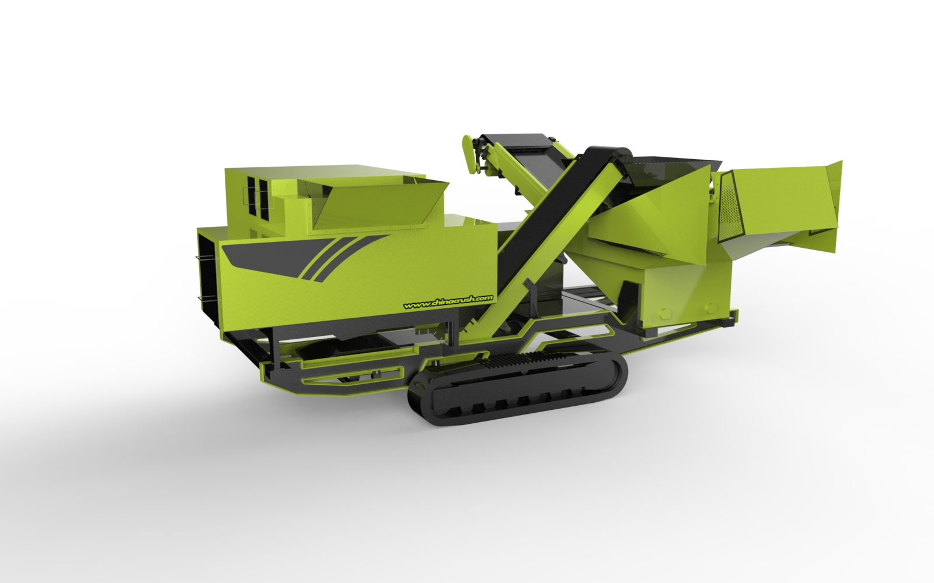

轻物质分离设备45度侧面图

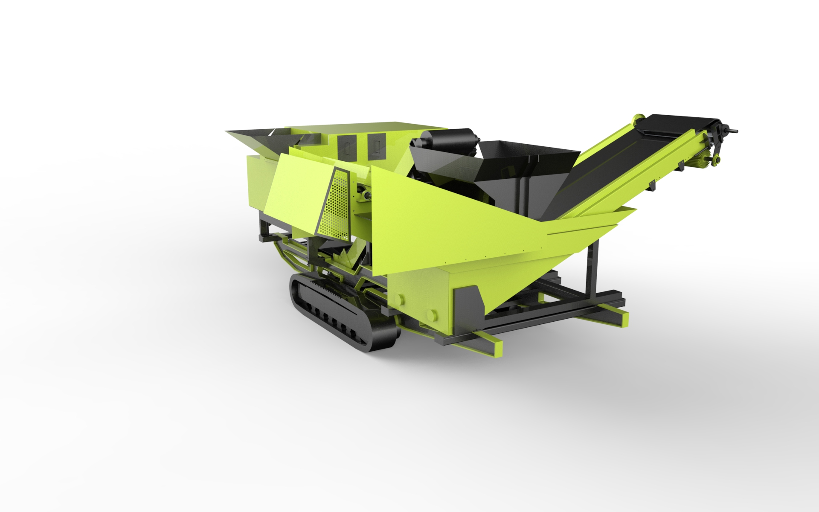

轻物质分离设备45度侧面图

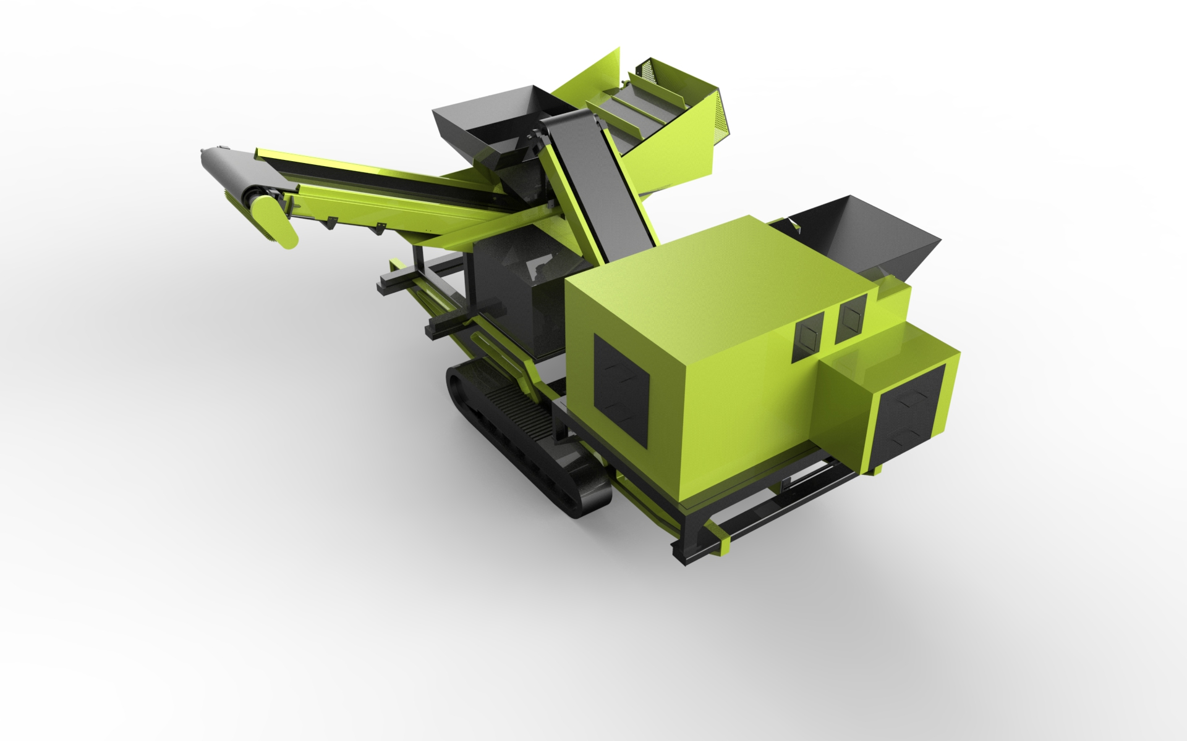

轻物质分离设备侧面图

**轻物质分离设备**是郑州鼎盛公司任亚飞先生研发的专利技术，垃圾分离率超过90%，超出同行30%以上，创造了国内最好分离效果，系轻物质分离技术重大突破。

**轻物质分离设备**

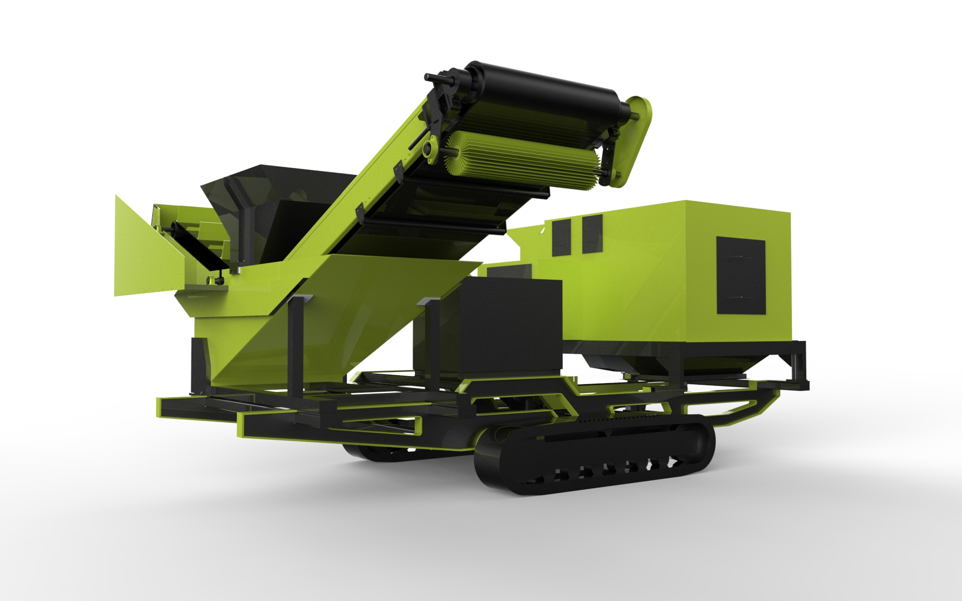

轻物质分离设备侧面图